Техника безопасности при обработке со снятием стружки, слесарных работах, монтаже металлоконструкций

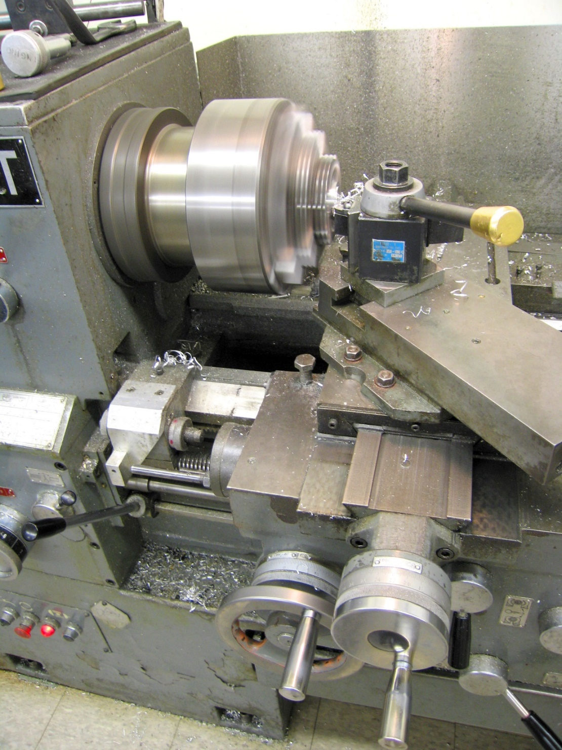

Заполнение данной главы рекомендуется для работников, занимающихся следующими видами деятельности:
• Те, кто подготавливает и кординирует резку, токарную обработку, фрезерованию
• Oператоры станков, ручные резчики по металлу и дереву
• Слесарные работы, сварщики
• Исполнители сборку металлоконструкций (механики)

Глава содержит основные требования, такие как правовые основы, обязательство по обучению технике безопасности, некоторые основные понятия, опасности, относящиеся к названию главы, защита от опасностей. В деталях:

Общие требования:
• Как и во всех странах, требования, регулирующие безопасность труда, и основные правила, которые необходимо соблюдать, чтобы работать без несчастных случаев, регулируются законом в Венгрии.
• Законодательство также содержит требование к работодателям подготовить сотрудников к получению этих знаний.
• Среди основных понятий следует выделить понятия несчастного случая, несчастного случая на производстве и профессионального заболевания.
• Работа связана с опасностями
• Эти опасности могут иметь нежелательные последствия для рабочих.
• Рабочие должны быть защищены от этих вредных воздействий

Особые требования:
  - Физические опасности:
  - Сжатие
  - Cдвиг
  - Резка или обрезка
  - Вдавливание или зажим
  - Проколоть или вставить
  - Трение
  - Брызги жидкости под высоким давлением
  - Вырез заготовки

Поскальзывание, спотыкание и падение

